**今日动态**

6.13 星期四 多云转晴

班级人数：31人 今日实到：29人。

**区域游戏篇**  

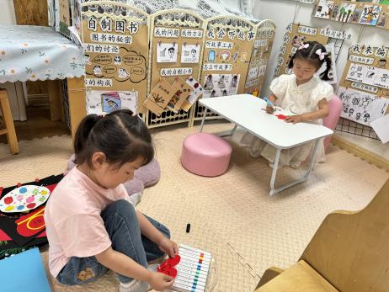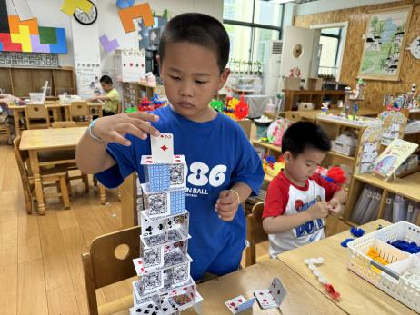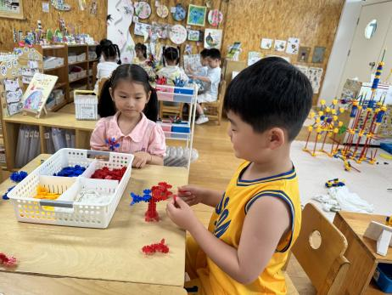

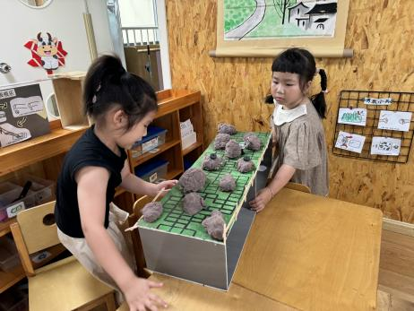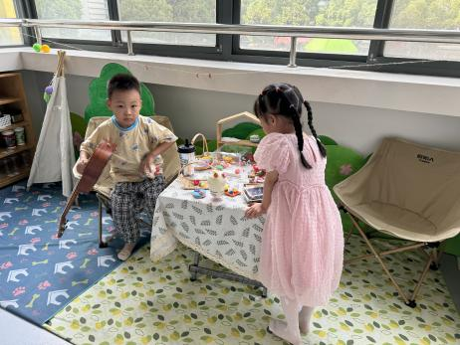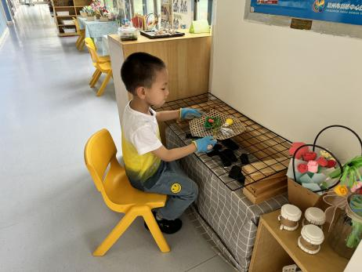

在今天的区域游戏中，幼儿们都能够根据自己的想法来进行游戏，游戏过程也都很专注。

**户外活动篇**  

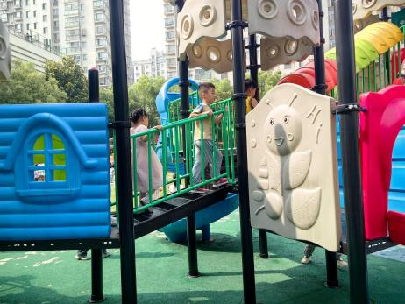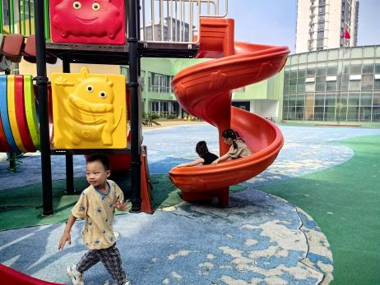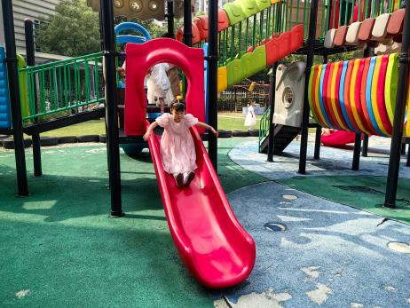

今天我们来到了滑滑梯进行户外游戏，天气比较热，孩子们玩了一会能够自主擦汗、喝水。

**集体活动篇**  

1. **美术：知了**

知了是夏天具有代表性的昆虫之一，本次活动主要通过图示解析步骤图，用正方形的纸通过对折、向中心折等方法折出幼儿所熟悉的知了。

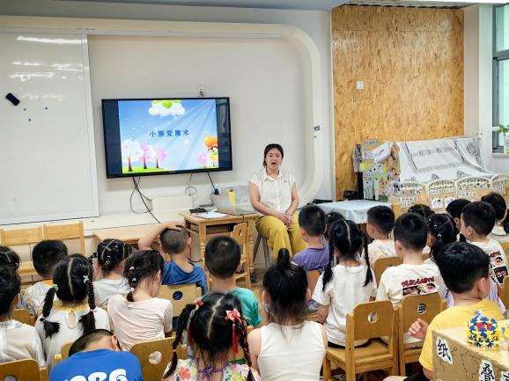 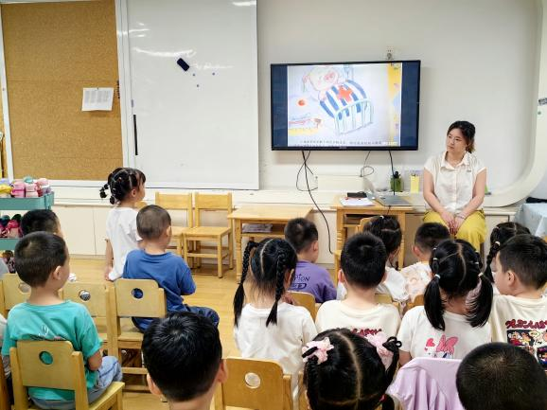

**一日生活篇**  

|  |  |  |  |  |  |
| --- | --- | --- | --- | --- | --- |
| **姓名** | **使用筷子 （熟练★、一般●）** | **进餐、午睡**  **（吃完睡着★、反之●）** | **姓名** | **情绪 （好★、一般●）** | **进餐、午睡**  **（吃完睡着★、反之●）** |
| **杨子宸** | **★** | **★** | **史芯宁** | **★** | **★** |
| **黄英豪** | **★** | **★** | **高语晴** | **★** | **★** |
| **蔡承轩** | **请假** | **请假** | **吕卓彤** | **★** | **★** |
| **梅语辰** | **★** | **★** | **刘若熙** | **★** | **★** |
| **于一鸣** | **★** | **★** | **丁趙妍** | **★** | **★** |
| **姜怀逸** | **★** | **★** | **李诗雨** | **★** | **★** |
| **姜怀兴** | **★** | **★** | **杨静宸** | **请假** | **请假** |
| **肖铭轩** | **★** | **★** | **朱宸钰** | **★** | **★** |
| **薛远憬** | **★** | **★** | **陈思予** | **★** | **★** |
| **马皓轩** | **★** | **★** | **于亦潇** | **★** | **★** |
| **冯俊杰** | **★** | **★** | **邢冰露** | **★** | **★** |
| **毛子源** | **★** | **★** | **刘星彤** | **★** | **★** |
| **李进强** | **★** | **★** | **顾一诺** | **★** | **★** |
| **王俊贤** | **★** | **★** | **刘张熙** | **★** | **★** |
| **王俊哲** | **★** | **★** | **田师齐** | **★** | **★** |
|  |  |  | **于依可** | **★** | **★** |

**今日早点：鲜牛奶、小米糕、花样饼干 水果：葡萄、黄瓜**

**今日午餐食谱：藜麦饭、青椒卤鸭胗、番茄炒鸡蛋、生菜鱼圆汤**

执笔人：张洁